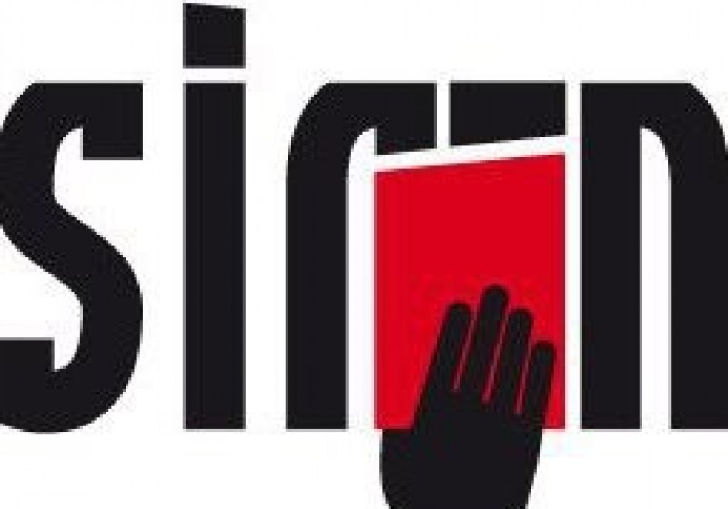
Communiqué : Diffusion immédiate
LA SIR-N ACCUEILLE LA LNI !
Rouyn-Noranda, le 2 octobre 2015 – Attache ta tuque et tes lunettes, la Ligue Nationale d’Improvisation (LNI) rend visite aux Soirées d’improvisation de Rouyn-Noranda (SIR-N), le 17 octobre prochain à la Scène Paramount ! Le passage de la LNI se présente en deux activités ouvertes à tous et des plus divertissantes !
La formation
Tu as toujours rêvé de faire de l’impro ? Voilà ta chance ! Dès 14 h, à la Scène Paramount, la SIR-N et la LNI invitent le grand public à une formation gratuite en improvisation. Aidé par les conseils des meilleurs joueurs de la province, c’est le moment où jamais de tenter l’expérience de l’improvisoire !
Le match
Toujours le 17 octobre, mais cette fois, à 20 h, la SIR-N et la LNI se rencontrent dans le cadre d’un match extraordinaire.
Dans le coin gauche ; l’équipe de la LNI, formée d’improvisateurs de haut calibre ayant comme arme ultime l’expérience.
Dans le coin droit ; L’équipe de la SIR-N, constituée des meilleurs joueurs amateurs de la ligue ayant comme arme ultime un total manque d’orgueil et beaucoup de créativité.
Choix déchirants et folies garanties, le public est invité à voter pour l’équipe qui saura tirer son épingle du jeu ! Pour les participants à la formation, le match entre la LNI et la SIR-N est gratuit. Autrement, le coût des billets en prévente est de 15 $ et 20 $ à la porte. Réserve ta place à la formation ou procure-toi un billet sur le site des Frangines au lesfrangines.com. Fais vite, les places sont limitées !
LNI
Le Théâtre de la Ligue Nationale d’Improvisation (LNI) est le seul organisme de théâtre professionnel essentiellement voué à la production, la diffusion et la promotion de spectacles d’improvisation théâtrale et plus particulièrement des « matchs d’improvisation » conçus par Robert Gravel et Yvon Leduc. En 35 ans, la LNI est devenue une véritable et originale institution théâtrale québécoise reconnue tant sur la scène nationale qu’internationale.
SIR-N
La Soirée d’improvisation de Rouyn-Noranda (SIR-N), organisme à but non lucratif, t’invite aux affrontements de ses quatre équipes lors de la saison 2015-2016. Les équipes du Trèfle noir, de la Caisse Desjardins, de Tatouage 117 et de TITAN Construction-Rénovation seront au rendez-vous dans le ring du spectacle. Des obstacles et des matchs spéciaux se dresseront sur le chemin des joueurs et des joueuses, ils useront d’imagination et d’esprit sportif afin de vous en mettre plein la vue. Les matchs réguliers ont lieu les mercredis 20 h à la Scène Paramount, pour plus de détails, consulte le calendrier de la saison.
-30-
Source : La SIR-N
Pour plus d’informations :
Claudine Gagné
claudinegagne1@gmail.com
514 616-0287

